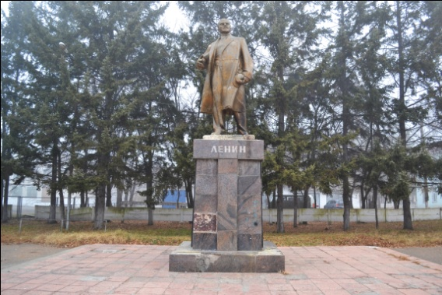
Памятник Владимиру Ильичу Ленину, с. Амурзет
Памятник политическому деятелю установлен в 1976 г. на центральной площади с. Амурзет.
Представляет собой бронзовую скульптуру вождя в рост, установленную на четырёхгранном постаменте. Высота скульптуры 2,8 м. Работа Хабаровского скульптора Павлишина.

